**「人工智慧」課程 作業二 AI Assignment #2**

(1)

1. A→D
2. ¬A→(¬D→C) / ∴ ¬C→D

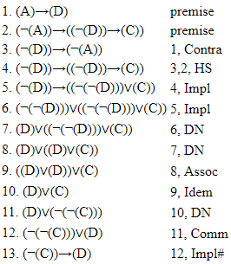

(2)

1. D ∨ (I ∧ S)
2. (D→L) ∧ (L→S) / ∴ S

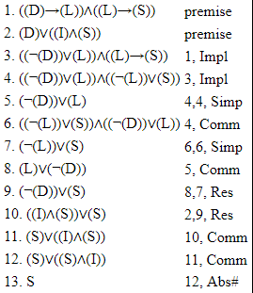

(3)

1. T→(E ∨ ¬L)
2. (E→M) ∧ (¬L→K) / ∴ T→(M ∨ K)

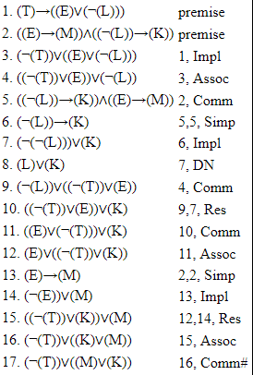

(4)

1. C→Y
2. Y↔D
3. C / ∴ D

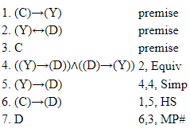

(5)

1. A ∧ ¬B
2. B ∨ (A→D)
3. (C ∧ E)↔D / ∴ A ∧ C

